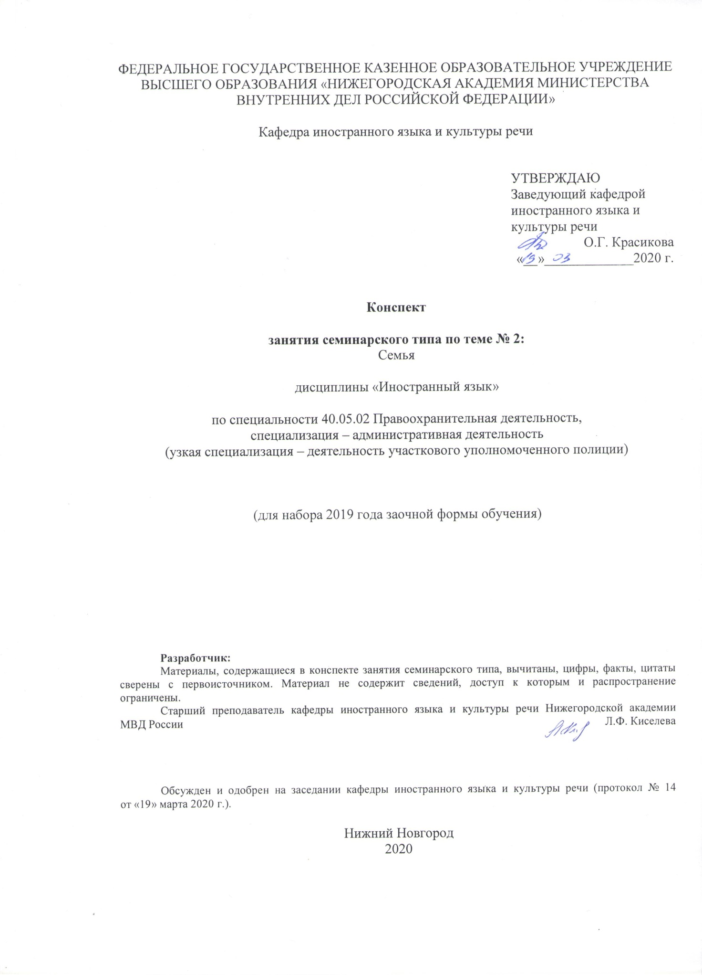

**Содержание занятия семинарского типа:**

1.1. Тема занятия: Семья.

Вид занятия: занятие семинарского типа.

Количество часов, отводимых на данное занятие: 4 часа.

1.2. Цель и задачи занятия.

**Общеобразовательные:**

* Формирование лингвистических компетенций.
* Совершенствование профессионально ориентированной языковой подготовки.
* Активизация речемыслительной деятельность.

**Развивающие:**

* Активизация интеллектуального инструментария познания и развитие когнитивного мышления путём аналогии, сравнения, анализа, синтеза, классификации, дефиниций и интерпретации.

**Учебно-практические:**

* Формирование грамматических и лексических навыков.
* Развитие умений перевода.

**Воспитательные:**

* Формирование прагматичного отношения к иностранному языку как средству международного профессионального общения.
* Расширения общего кругозора.
* Воспитание языковой культуры и культуры речевого общения.

1.3. Учебные вопросы и практические задания.

1. Местоимения.

2. Имя числительное.

3. Множественное число имен существительных.

4. Глагол to be.

5. Настоящее простое время.

6. Модальные глаголы.

7. Прошедшее простое время.

8. Будущее простое время.

9. Повелительное наклонение глагола.

1.4. Рекомендуемая литература по данному занятию.

1.4.1. Перечень основной учебной литературы.

1. Голубкова, В. В. Функции и задачи полиции [Текст] : учеб. пособ. на англ. языке / В. В. Голубкова, Е. Э. Мацкевич ; МВД РФ НА . – Н. Новгород : НА МВД России, 2017 . – 119 с.

2. Law and Order [Текст] : учеб. пособие. Р. 2 : Branches of Government / МВД России, НА; сост.: Л. И. Мартынова, С. И. Балишин, Ю. В. Ильин. – Н. Новгород : НА МВД России, 2015. – 204 с. : ил. – (Нижегородская академия МВД России).

3. Мартынова, Л. И. Law and order [Текст] : учеб. пособие. Part 3. Police / Л. И. Мартынова, С. И. Балишин, Ю. В. Ильин ; МВД России, НА. – Н. Новгород : НА МВД России, 2016. – 220 с.

1.4.2. Перечень дополнительной учебной литературы.

1. Английский язык для юристов = ENGLISH for Law Students : учебник / Т.В. Куприянчик, Е.Б. Поварисова, Н.А. Четверухина; под общ. ред. С.В. Пятчиной . – М. : ЦОКР МВД России, 2009. – 304 с. – (Доп. МВД РФ).

2. Балишин, С. И. Правовые горизонты = Legal Horizons [Текст] : учеб. пособие по англ. яз. Ч. 1 / С. И. Балишин. – 2-е изд., доп. – Н.Новгород : НА МВД России, 2011. – 116 с.

3. Балишин, С. И. Legal Horizons (Правовые горизонты) [Текст] : учеб. пособие. Ч. 2 / С. И. Балишин ; МВД России, НА. – Н. Новгород : НА МВД России, 2014. – 175 с. : ил. – (Нижегородская академия МВД России) (Служим России, служим закону).

4. Балишин, С. И. Legal Horizons (Правовые горизонты) [Текст] : учеб. пособие. Ч. 3 / С. И. Балишин ; МВД России, НА. – Н. Новгород : НА МВД России, 2013. – 139 с. : ил. – (Нижегородская академия МВД России) (Служим России, служим закону).

5. Киселева, Л. Ф. Сборник текстов для письменного перевода : учеб. пособие по англ. яз. / Л. Ф. Киселева. – Н. Новгород : НА МВД России, 2010. – 56 с.

6. Общий и разговорный английский для студентов-юристов = General and Social English for Law Students : учеб. пособие по англ. яз. Вып. 2 / С. И. Балишин [и др.] ; под ред. И. Г. Ольгинской. – Н. Новгород : НА МВД России, 2010. – 184 с.

1.4.3. Перечень ресурсов информационно-телекоммуникационной сети «Интернет».

1. <http://eLibrary.ru> – научно-электронная библиотека eLibrary

2. <http://www.loc.gov/> – национальная электронная библиотека США

3. <http://www.bl.uk/> – национальная электронная библиотека Великобритании

4. <http://www.nypl.org/> – Оксфордская электронная библиотека

5. <http://laws-lois.justice.gc.ca/eng/acts/L-7.7/index.html> – национальный правовой портал Великобритании

6. <http://web.library.yale.edu/> – национальная электронная библиотека Уэльса

1.5. Краткое описание учебных вопросов или алгоритм выполнения практических заданий.

**Вопрос 1**

Личные местоимения

**Единственное число**

***1 лицо -*** I (я)

***2 лицо -*** you (ты)

***3 лицо -*** he (он)

***3 лицо -*** she (она)

***3 лицо -*** it (он, она, оно (для неодушевленных имён существительных)

**Множественное число**

***1 лицо -*** we (мы)

***2 лицо -***  you (вы)

***3 лицо -***  they (они)

Притяжательные местоимения

my - мой, моя, моё, мои

your - твой, твоя, твоё, твои; ваш, ваша, ваше, ваши

his - его

her - её

its - его, её (неодушевленные предметы)

our - наш, наша, наше, наши

their - их

Указательные местоимения в функции подлежащего

В английском языке указательные местоимения имеют разные формы для единственного и множественного чисел:

**Единственное число**

This – этот, эта, это

That – тот, та, то

**Множественное число**

These - эти

Those - те

В функции подлежащего указательные местоимения переводятся словом «*это*». При этом местоимение *this* употребляется для указания на близлежащий предмет или лицо, а *these* – на близлежащие предметы или лица. Местоимение *that* указывает на отдаленный предмет или лицо, а *those* – на отдаленные предметы или лица. Иными словами, *this/these* и *that/those* противопоставлены как «*это*» и «*то*».

**This** is a pen. (**Это** ручка.)

**These** are pens. (**Это** ручки.)

**That** is a pencil. (**Это (то)** карандаш.)

**Those** are pencils. (**Это (то)** карандаши.)

Указательные местоимения в функции определения

В функции определения указательное местоимение стоит перед существительным, а при наличии другого определения указательное местоимение ставится перед ним. Артикль в этом случае не употребляется.

**This** book is thick. (**Эта** книга толстая.)

**That** room is big. (**Та** комната большая.)

**These** desks are grey. (**Эти** парты серые.)

**Those** windows are open. (**Те** окна открытые.)

Take **that** thick book. (Возьми **ту** толстую книгу.)

Open **these** yellow doors. (Откройте **эти** жёлтые двери.)

**Вопрос 2**

Имя числительное

Количественные числительные

1 – one

2 – two

3 – three

4 – four

5 – five

6 – six

7 – seven

8 – eight

9 – nine

10 – ten

11 – eleven

12 – twelve

13 – thirteen

14 – fourteen

15 – fifteen

16 – sixteen

17 – seventeen

18 – eighteen

19 – nineteen

20 – twenty

10 – ten

20 – twenty

30 – thirty

40 – forty

50 – fifty

60 – sixty

70 – seventy

80 – eighty

90 – ninety

100 – one hundred

21 – twenty-one

22 – twenty-two

23 – twenty-three

24 – twenty-four

25 – twenty-five

26 – twenty-six

27 – twenty-seven

28 – twenty-eight

29 – twenty-nine

Многозначные числительные читаются по разрядам, причём слова **hundred** (сотня), **thousand** (тысяча), **million** (миллион) не ставятся во множественном числе:

400 – four hundred

5000 – five thousand

3000000 – three million

Перед десятками используется союз **and:**

876 – eight hundred and seventy six

203 – two hundred and three

4671 – four thousand six hundred and seventy one

1010 – one thousand and ten

Порядковые числительные

1st – first

2nd – second

3rd – third

4th – fourth

5th – fifth

6th – sixth

7th – seventh

8th – eighth

9th – ninth

10th – tenth

11th – eleventh

12th – twelfth

13th – thirteenth

14th – fourteenth

15th – fifteenth

16th – sixteenth

17th – seventeenth

18th – eighteenth

19th – nineteenth

20th – twentieth

21st – twenty-first

22nd – twenty-second

30th – thirtieth

40th – fortieth

50th – fiftieth

60th – sixtieth

70th – seventieth

80th – eightieth

90th – ninetieth

100th – one hundredth

Порядковые числительные, начиная с числительного four, образуются с помощью суффикса **–th**: four – the fourth. Первые три порядковых числительных имеют особую форму: **the first, the second, the third**. В составных порядковых числительных только второе числительное имеет форму порядкового: twenty-one – the twenty-**first**, sixty-nine – the sixty-**ninth**. Существительное, определяемое порядковым числительным, обычно употребляется с определенным артиклем: This is **the fifth** lesson.

**Вопрос 3**

Множественное число имен существительных

Множественное число существительных в английском языке образуется путём прибавления к форме единственного числа окончания **-s/-es**, которое произносится:

1) [s] после глухих согласных: cat – cat**s**; park – park**s**

2) [z] после гласных и звонких согласных: bee – bee**s**; dog – dog**s**

3) [iz] после шипящих и свистящих: class – class**es**; judge – judge**s**

Существительные, заканчивающиеся на **-y** с предшествующей согласной, во множественном числе меняют **-y** на **-i** и принимают окончание **-es** [iz]: famil**y** – famil**ies**.

Если перед **-y** стоит гласная, то **-y** не меняется, а прибавляется **-s**: da**y** – day**s**.

Существительные, оканчивающиеся в единственном числе на -**f** или **-fe**, во множественном числе, как правило, меняют **-f** на **-v** и принимают окончание **-(e)s**, которое произносится как [z]: hal**f** – hal**ves**.

***Исключения:***

m**a**n [mэn] – m**e**n [men]

wom**a**n [wumən] – wom**e**n [wimin]

child [ʧaэld] – children [ʧildrən]

f**oo**t [fut] – f**ee**t [fi:t]

**Вопрос 4**

Спряжение глагола ***to be***

**Единственное число**

I ***am***

You ***are***

He/She/It ***is***

**Множественное число**

We ***are***

You ***are***

They ***are***

Значение глагола ***to be***

1. **быть** кем-либо: He is a policeman. (Он – полицейский.)

2. **быть** чем-либо: It is a uniform. (Это – униформа.)

3. **быть** каким-либо: They are polite. (Они вежливые.)

4. **быть** где либо: We are in London. (Мы в Лондоне.)

Положительные, отрицательные и вопросительные предложения

с глаголом ***to be***

В утвердительном предложении глагол **to be** в личной форме следует непосредственно за подлежащим. В отрицательном предложении после глагола употребляется отрицательная частица **not**. В вопросительном предложении глагол выносится на первое место.

|  |  |  |
| --- | --- | --- |
| ***Утвердительные***  ***предложения*** | ***Отрицательные***  ***предложения*** | ***Вопросительные***  ***предложения*** |
| *I am quiet.*  *You are quiet.*  *He is quiet.*  *She is quiet.*  *It is quiet.*  *We are quiet.*  *You are quiet.*  *They are quiet.* | *I am not a lawyer.*  *You are not a lawyer.*  *He is not a lawyer.*  *She is not a lawyer.*  *It is not a cat.*  *We are not lawyers.*  *You are not lawyers.*  *They are not lawyers.* | *Am I at home?*  *Are you at home?*  *Is he at home?*  *Is she at home?*  *Is it at home?*  *Are we at home?*  *Are you at home?*  *Are they at home?* |

Оборот***there is / there are***

Оборот **there is** (ед.ч.)/**there are** (мн.ч.) соответствует русскому **существует,** **есть, имеется/имеются** и употребляется для выражения наличия или отсутствия какого-либо предмета или лица в определенном месте.

Исчисляемое существительное в единственном числе, следующее за *«there is»*, употребляется с неопределенным артиклем, неисчисляемое – без артикля.

There is a book on the shelf. (На полке есть книга.)

There is water in the glass. (В стакане есть вода.)

Существительное во множественном числе, следующее за *«there are»*, употребляется без артикля. Однако существительное может употребляться в этом случае с количественными числительными и неопределенными местоимениями.

There are two cars in the yard. (Во дворе два автомобиля.)

There are some policemen in the police office. (В отделении полиции несколько полицейских.)

В **вопросительной** форме глагол *is/are* ставится **перед** *there*. Краткие ответы состоят из слов **yes** или **no** и оборота в утвердительной и отрицательной форме.

Is there a vase on the table? (На столе есть ваза?)

Yes, there is. (Да, есть.)

No, there is not. (Нет.)

**Отрицательная** форма образуется при помощи отрицательного местоимения **no**.

There are **no** pictures on the wall. (На стене **нет** картин.)

Типы вопросов с глаголом ***to be***

**Общий вопрос** задается ко всему предложению в целом и требует ответа «*да*» или «*нет*». Общий вопрос начинается с личной формы глагола.

Is it a bag? Yes, it is.

Is Nick in Moscow? No, he is not.

Are there any telephones in the office? Yes, there are.

**Специальный вопрос** начинается с *вопросительного слова* **where** (где, куда, откуда), **when** (когда), **what** (что), **how** (как), **why** (почему), **who** (кто), **whose** (чей), **which** (который) и т.д.

Whose book is it? It is mine.

What is your name? My name is Jerry.

What is there on the plate? There is bread on the plate.

How are you? I am fine.

Why is Tom in prison? Because he is a criminal.

**Вопрос 5**

The Present Simple Tense

Настоящее простое время

**Положительная форма** совпадает с формой инфинитива для всех лиц кроме 3-го лица единственного числа. В 3-ем лице единственного числа глаголы в настоящем времени принимают окончание –**s** или –**es** (для глаголов, оканчивающихся на –**ss, -sh, -ch, -x, -o**). Глаголы, оканчивающиеся на «**согласная+y**», меняют-**y** на **–i** и принимают окончание **–es.**

He/She/It read**s** (work**s**, go**es**, watch**es**, stud**ies**)

В положительном предложении в Present Simple глагол следует за подлежащим.

The detectives *investigate* criminal cases.

Law *helps* to protect individual rights.

**Отрицательная форма** образуется при помощи вспомогательного глагола **do/does** и частицы **not**. В речи, как правило, употребляются сокращённые формы **don’t / doesn’t.**

They do not live here. / They don’t live here.

She does not work. / She doesn’t work.

**Вопросительная форма (*общий вопрос***) образуется при помощи вспомогательного глагола **do / does**, который ставится перед подлежащим.

**Do** you **speak** English? / **Does** Ralph like his job?

На общий вопрос можно дать краткий положительный либо отрицательный ответ.

Yes, I do. / No, I don’t. Yes, he does. / No, he doesn’t.

Обратите внимание, что в кратких ответах вместо существительного употребляется местоимение.

Do common people take part in elections? – Yes, *they* do.

Does Mary study? – Yes, *she* does.

**Специальный вопрос** требует употребления вопросительных слов, которые ставятся перед вспомогательным глаголом.

*What* do you read?

*What newspapers* do you usually read?

*How many newspapers* do you read every day?

*When* does Helen have a rest?

*Where* does Helen usually have a rest?

*Why* does Helen always have a rest in spring?

**Вопрос 6**

Модальные глаголы

**Can -** мочь, уметь

Can you speak English?

Yes, I can. I can speak English.

No, I can’t. I cannot speak English.

**May -** мочь, можно

May I ask you?

Yes, you may. You may ask me.

No, you mustn’t. You must not ask me.

**Must -** должен, обязан

Must we go there?

Yes, you must. You must go there.

No, you needn’t. You need not go there.

**Should -** следует, надо

Should they leave now?

Yes, they should. They should leave now.

No, they shouldn’t. They should not leave now.

**Have to** - должен, вынужден

The weather is bad. Do the children have to stay at home?

Yes, they do. The children have to stay at home.

No, they don’t. The children do not have to stay at home.

Модальные глаголы не изменяются по лицам и числам. Исключение: *have / has.*

Отрицательная и вопросительная формы образуются без вспомогательных глаголов. Исключение: *don’t have to … / doesn’t have to …*

*Do you have to…? / Does he (she) have to…?*

**Вопрос 7**

The Past Simple Tense

Простое прошедшее время

**Положительная форма** простого прошедшего времени имеет **2 способа** образования:

1) **правильные глаголы** образуют Past Simple при помощи суффикса -**ed**. Причём, глагол в Past Simple не изменяется по лицам и числам;

2) **неправильные глаголы** образуют Past Simple путём **изменения** корневой гласной, согласной или всего корня. Иногда Past Simple неправильного глагола совпадает с формой инфинитива. Форму прошедшего времени неправильных глаголов можно найти в словаре или в интернете.

**Отрицательная форма** образуется с помощью вспомогательного глагола **did** и частицы **not** для всех лиц. Смысловой глагол употребляется в инфинитиве **без** частицы **to**. Сокращённая форма от *did not = didn’t.*

They *did not* work yesterday. / They *didn’t* work yesterday. (Они вчера не работали.)

**Вопросительная форма** образуется с помощью вспомогательного глагола **did**, который ставится **перед подлежащим**.

*Общий вопрос:* ***Did*** you ***watch*** a football match last week? - Yes, I ***did****. /* No, I ***didn’t***.

*Специальный вопрос:* **When** *did* the train *arrive*?**What** *did* you *say*?**Where** *did* your family *go* last Sunday?

**Вопрос 8**

The Future Simple

Простое будущее время

**Положительная форма** простого будущего времени образуется для всех лиц с помощью вспомогательного глагола **will** и **инфинитива** смыслового глагола **без** частицы **to**.

The foreign delegation **will come** next week. (Иностранная делегация приедет на следующей неделе.)

I **will call** you back in some minutes. (Я перезвоню тебе через несколько минут.)

**Отрицательная форма** образуется при помощи отрицания **not**, которое ставится **после** глагола **will**. Сокращение: *will not = won’t.*

It *will not* take you more than 5 minutes. / It *won’t* take you more than 5 minutes. (Это не займёт у вас более 5 минут.)

**Вопросительная форма** требует употребления глагола **will** перед подлежащим.

*Общий вопрос:* *Will* you *go* anywhere next Sunday? - Yes, I *will. /* No, I *won’t.*

*Специальный вопрос:* **When** *will* you *leave* for New York?**What *will*** we *do* tomorrow?

**Вопрос 9**

Повелительное наклонение глагола

**Положительная форма** повелительного наклонения в английском языке совпадает с формой инфинитива **без** частицы **to**.

**Say** it once more, please. - **Скажи / Скажите** это ещё раз.

**Translate** it into Russian. **- Переведи / Переведите** это на русский язык.

**Be** happy! - **Будь** счастлив (а)! **Будьте** счастливы!

**Отрицательная форма** повелительного наклонения образуется при помощи вспомогательного глагола **do** и отрицания **not** .

Сокращение: *do not = don’t*

**Don’t** worry. - Не беспокойся. / Не беспокойтесь.

**Don’t** wait for me, please. - Не жди / Не ждите меня, пожалуйста.

**Don’t** be late. - Не опаздывай. / Не опаздывайте.

1.6. Вопросы для самостоятельного изучения по данной теме.

1. What is your name?

2. How old are you?

3. Are you married?

4. Have you any children?

5. What is you hobby?

6. Where do you study?

7. What year student are you?

8. What subjects do you study?